Федеральное государственное образовательное бюджетное

учреждение высшего образования

**«Финансовый университет при Правительстве Российской Федерации»**

**(Финансовый университет)**

Факультет «Информационных технологий и анализа больших данных»

**ОТЧЕТ**

**по практической работе № 7**

**по теме «Функции и процедуры. Язык PL/pgSQL»**

**по дисциплине Б.1.1.3.4 Системы управления базами данных**

**Вариант 1**

Выполнил: студент группы ИД23-1

Маслов Александр Николаевич

Проверил преподаватель: Цветков И.Е.

**Москва – 2025**

**Задание №1**

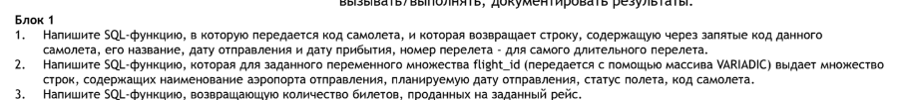

**Решение:**

**Задание №2**

**Изображение выглядит как текст, Шрифт, снимок экрана, документ

Контент, сгенерированный ИИ, может содержать ошибки.**

**Решение:**

**Задание №3**

**Изображение выглядит как текст, снимок экрана, Шрифт

Контент, сгенерированный ИИ, может содержать ошибки.**

**Решение:**